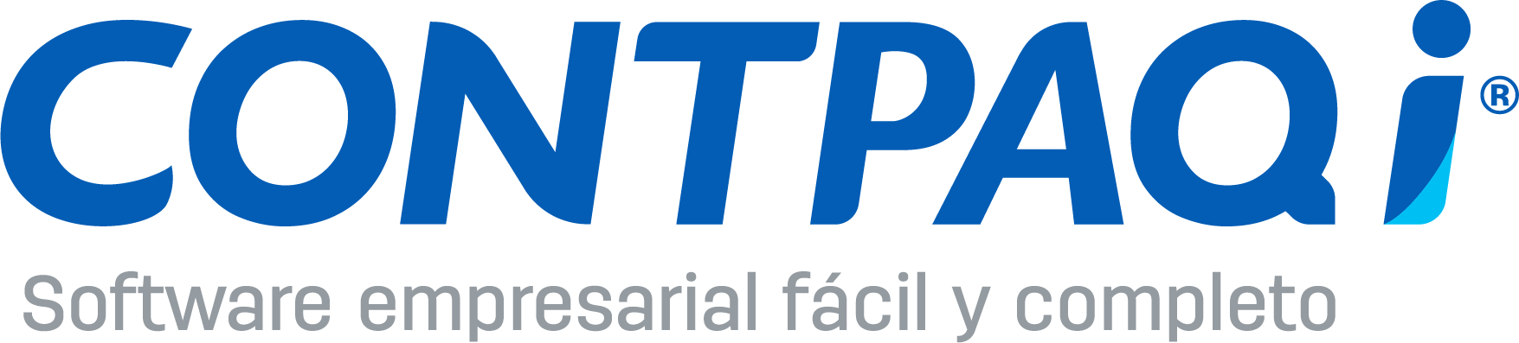

**Cuando el hogar es el punto de partida: 27% de las madres emprendedoras venían de tareas domésticas**

* *El estudio “Mujeres al mando: El nuevo rostro del emprendimiento y la innovación tecnológica en México 2025” de CONTPAQi®, revela que el 53% de las mujeres emprendedoras son madres.*
* *Las empresas lideradas por mujeres en el país ya generan el 37% del PIB nacional, de acuerdo con datos de Deloitte; esta cifra confirma su peso en la economía formal y sugiere un panorama prometedor.*

**Ciudad de México, a 7 de mayo de 2025 —** En el Día de las Madres, el reconocimiento también pertenece a quienes construyen negocios y empleos desde la experiencia de la maternidad. Las mujeres mexicanas no solo cuidan: también dirigen, deciden e innovan; se trata de mujeres que dan forma a una nueva era de las Micro Pequeñas y Medianas Empresas (MiPyMEs).

Los datos del [estudio](https://www.contpaqi.com/mujeresalmando) “*Mujeres al mando: El nuevo rostro del emprendimiento y la innovación tecnológica en México 2025”*, elaborado porCONTPAQi®, confirman esta evolución. Hoy, el 53% de las mujeres emprendedoras son madres. En su mayoría pertenecen a la generación *millennial*, con una edad promedio de 37.8 años.

*“Estas mujeres construyen un modelo distinto de liderazgo. Toman decisiones con inteligencia emocional, priorizan el bienestar colectivo y entienden la tecnología como una aliada para transformar sus negocios. Su capacidad para equilibrar múltiples roles las convierte en una fuerza clave para el desarrollo económico del país”,* comentó **Marlene García Padilla,** **Directora General de** [**CONTPAQi**](https://www.contpaqi.com/)**®**.

**De amas de casa a empresarias**

Muchas iniciaron su camino desde el hogar. El 27% se dedicaba a tareas domésticas antes de emprender. Otra parte desarrolló su trayectoria en empresas, comercios o espacios académicos. Este recorrido forjó una visión distinta del liderazgo, donde la empatía encabeza sus fortalezas (41%), seguida por la perseverancia (38%) y la capacidad para tomar decisiones (34%).

Las mamás emprendedoras también apuestan por el bienestar organizacional. Han impulsado esquemas de trabajo colaborativos, donde la satisfacción personal forma parte del éxito. Este enfoque, agrupado bajo el nombre de *happytalismo*, es un modelo que prioriza el equilibrio entre productividad y salud emocional. Desde sus negocios, las líderes de las MiPyMEs promueven redes de mentoría, grupos de formación y espacios de intercambio profesional.

**De los retos a nuevo impacto digital y económico**

Las empresas lideradas por mujeres generan el 37% del PIB nacional, de acuerdo con datos de [Deloitte.](https://www2.deloitte.com/mx/es/pages/dnoticias/articles/inclusion-de-mujeres-en-mexico.html) Esta cifra confirma su peso en la economía formal, y sugiere un panorama prometedor, con una combinación de juventud, educación sólida y especialización en áreas clave de negocios que las posiciona como agentes de cambio innovadores en diversos sectores económicos.

En este escenario, su avance digital es parte esencial. Hoy, 8 de cada 10 emprendedoras ha implementado herramientas tecnológicas y 14% de ellas ya digitalizó todos sus procesos operativos. La facturación, la administración y la contabilidad lideran los rubros con mayor grado de automatización, lo que mejora la eficiencia, eleva la calidad de su servicio y fortalece su crecimiento a largo plazo.

*“Aunque el impacto de las madres emprendedoras es innegable, aún enfrentan desafíos clave, como el acceso equitativo a financiamiento, la visibilidad en espacios de toma de decisiones y, sobre todo, un equilibrio entre su vida profesional y familiar. En el contexto del Día de las Madres en México, reconocer su esfuerzo es solo el inicio; el verdadero reto está en construir un entorno que las acompañe y potencie en cada etapa”,* concluyó **Marlene García Padilla**.

-o0o-

**Acerca de** [**CONTPAQi®**](https://www.contpaqi.com/)

CONTPAQi® es la compañía líder en el desarrollo de *software* empresarial y contable, especializada en soluciones para contabilidad, administración, facturación, nómina y viáticos. Desde 1984, con sede en Guadalajara, impulsa el crecimiento de las personas y empresas a través de soluciones tecnológicas innovadoras de gestión empresarial para generar prosperidad en nuestra sociedad. CONTPAQi® fue la primera empresa 100% mexicana en revolucionar los procesos contables y se ha consolidado como un referente fiscal y el *software* favorito de los contadores. Durante más de cuatro décadas, ha sido un aliado estratégico de las Micro, Pequeñas y Medianas Empresas (MiPyMEs), con presencia nacional; la compañía está comprometida permanentemente con sus más de 6 mil distribuidores y con sus más de 1.2 millones de empresas usuarias en brindar más de 15 soluciones tecnológicas. CONTPAQi® ha sido reconocida por 14 años entre “Los Mejores Lugares para Trabajar™” por GPTW México. Gracias a su labor en materia de inclusión, en 2025 recibió por tercera ocasión consecutiva el galardón de “Los Mejores Lugares para Trabajar para Mujeres en México”. Desde 2022 forma parte del *ranking* de “Los Mejores Lugares para Trabajar™ en México, región Occidente”, y en 2024 fue galardonada por segunda ocasión en el *ranking* de “Los Mejores Lugares para Trabajar™️ Sectoriales” en la categoría de TI. Por 7 años ha sido distinguida como Best Place to Code, consolidándose como una opción atractiva para desarrolladores de *software* y reflejando su pasión por el código. Asimismo, fue reconocida por American Chamber México, con sede en Guadalajara, como “Socio Distinguido 2023” en la categoría de “Premio a la Innovación”. CONTPAQi® es el Proveedor Autorizado Certificado (PAC) por el SAT número 1 en el mercado al timbrar, en 2024, a más de 1 millón 545 mil contribuyentes. Para más información visita: [www.contpaqi.com](https://www.contpaqi.com/)

**Síguenos:**

Facebook: <https://www.facebook.com/CONTPAQi>

Twitter: <https://twitter.com/CONTPAQi>

YouTube: <https://www.youtube.com/contpaqi1>

LinkedIn: <https://www.linkedin.com/company/contpaqi1/>

Instagram: <https://www.instagram.com/contpaqimx/>

TikTok: <https://www.tiktok.com/@contpaqi>